**XU760** *Scheda creata il 26 agosto 2024*

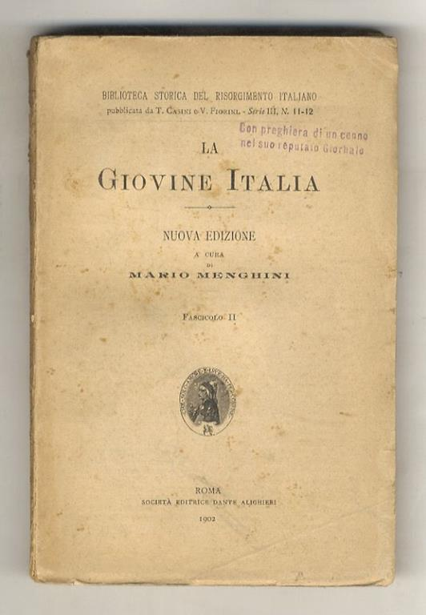

**Descrizione storico-bibliografica**

\***Giovine Italia** : serie di scritti intorno alla condizione politica morale letteraria dell'Italia, tendenti alla sua rigenerazione. – N. 1 (febbraio 1832)-n. 6 (febbraio 1834). - Marsiglia : Tip. militare di Giulio Barile e Boulouch, 1832-1834. – 6 volumi ; 22x15 cm. ((Quindicinale. - Precede manifesto programmatico del 1831 disponibile a: [**Il Manifesto della Giovine Italia**](https://www.google.com/url?sa=t&source=web&rct=j&opi=89978449&url=https://www.150anni.it/webi/_file/documenti/risorgimento/movimentivalorilibri/movimentipolitici/giovineitalia/gi_02.pdf&ved=2ahUKEwj_mebg65yIAxWlzwIHHS0EDr8QFnoECBcQAQ&usg=AOvVaw3foaEbuIf8jGxOGiTvFJ8U). – Poi: Tip. Dufort. - TO00160518

La \***Giovine Italia. - Nuova ed.** / a cura di Mario Menghini. - Roma : Società editrice Dante Alighieri, 1902-1925. - 6 volumi ; 19 cm. – RAV0250826

Fa parte di: *Biblioteca storica del Risorgimento italiano. Ser. 3.

Autore: Menghini, Mario <1865-1945>

Soggetto: Giornali politici - Italia – 1832-1834 ; Mazzini, Giuseppe – 1832-1834; Risorgimento italiano - Storia – Documenti

**Informazioni storico-bibliografiche**

*La Giovine Italia* fu l'organo ufficiale della [Giovine Italia](https://it.wikipedia.org/wiki/Giovine_Italia). Pubblicata a [Marsiglia](https://it.wikipedia.org/wiki/Marsiglia), dovendo essere diffusa clandestinamente in Italia ebbe una [periodicità](https://it.wikipedia.org/wiki/Periodico) irregolare: uscirono tre numeri nel [1832](https://it.wikipedia.org/wiki/1832), due nel [1833](https://it.wikipedia.org/wiki/1833) e uno nel [1834](https://it.wikipedia.org/wiki/1834). In questi sei fascicoli si esposero, essenzialmente nei saggi di [Giuseppe Mazzini](https://it.wikipedia.org/wiki/Giuseppe_Mazzini), i concetti del nuovo pensiero politico e sociale repubblicano. Il giornale riportava nel frontespizio la descrizione «serie di scritti intorno alla condizione politica, morale e letteraria della Italia, tendenti alla sua rigenerazione» e divenne raro già dai primi anni della sua pubblicazione sia per la difficoltà di diffusione, sia per la pericolosità nel possederne qualche fascicolo ([Carlo Alberto](https://it.wikipedia.org/wiki/Carlo_Alberto_di_Savoia) emanò un decreto apposito per punire l'introduzione dall'estero di stampa ritenuta contraria «ai principi della Religione, della morale e della nostra monarchia»). <https://it.wikipedia.org/wiki/La_Giovine_Italia>.

**Mazzini, Giuseppe: La Giovine Italia**

**Prezzo:** *Disponibile a richiesta*

**Autore:** *Mazzini, Giuseppe*

**Data:** *1832 - 1834*

**Mazzini**, Giuseppe: *La Giovine Italia. Serie di scritti intorno alla condizione politica, morale e letteraria dell’Italia, tendenti alla sua rigenerazione*, Marsiglia, Tipografia Militare di Giulio Barile e Boulouch, **1832 – 1834**, 22 x 15 cm. Legatura in mezza pelle coeva con piatti in carta marmorizzata (**tre** dei **5 fascicoli** conservano le brossure originali in carta gialla); pp. 132; pp. 266 con un ritratto di Ciro Menotti; pp. 234, (2); pp. 220; pp. 243, (1). 5 quaderni su 6 del periodico fondato da Mazzini esule a Marsiglia nel 1832, quale organo dell’associazione omonima. Oltre agli articoli di Mazzini vi si trovano scritti di P. Giannone, F. Buonarroti, G. La Cecilia, Jacopo Ruffini. Rarissimi sia per le difficoltà che il periodico incontrò sin dalla prima uscita nel diffondersi nei territori degli stati italiani, quanto per il pericolo che minacciava chi fosse stato trovato in possesso anche di un solo numero. Basti pensare alla condanna alla fucilazione il 20 maggio 1833 del caporale Giuseppe Tamburelli *per aver letta o imprestata a qualche soldato la Giovine Italia*. Il primo fascicolo della Giovine Italia uscí, insieme col secondo, il 18 marzo 1832. Tipografo ne era Giulio Barile, amministratore e gerente Vittorio Vian. Parecchi illustri esuli, quali Guglielmo Libri, Antonio Benci, Giovanni Berchet, Giuseppe Pecchio, avevano promesso la loro collaborazione, che poi non effettuarono mai, onde il Mazzini si lamentava giustamente d’essere rimasto quasi solo. Egli però doveva essere molto contento del successo ottenuto, poiché nel novembre del 1832 scriveva a Carlo Didier, l’autore della Rome Souterraine: *Le journal a suscité une telle clameur, dès sa première apparition qui, inexplicable pour tout étranger non initié à nos querelles d’organisation politique, ne l’est pas pour moi. Cette clameur je l’avais prévue et calculée d’avance. Elle se rattache aux évènements politiques qui ont agité l’Italie à la surface en 1831. Je dis à la surface, parce que là gît tout le levain de discorde entre nous et les vieillards; c’est à la surface qu’ils agitent et agiteront toujours l’Italie, car ils craignent l’orage, ils ont peur de soulever de tempêtes au milieu desquelles leurs faibles mains ne puissent pas gouverner; nous nous voulons remuer cette terre jusqu’aux entrailles; nous voulons bouleverser cette eau morte, soulever le flot de l’activité populaire; que si le débordement nous entraînera nous les premiers, peu importe; nous en sommes à ce point, auquel il faut prononcer le grand mot, dût-il coûter la vie à celui qui le prononce.* Ma quante fatiche per metterlo insieme e quante astuzie perché potesse circolare in Italia! Scrive ancora Mazzini: *Eravamo, Lamberti, Usiglio, un Lustrini, G. B. Ruffini ed altri cinque o sei modenesi, quasi tutti soli, senza ufficio, senza subalterni, immersi l’intero giorno e gran parte della notte nella bisogna, scrivendo articoli e lettere, interrogando viaggiatori, affratellando marinai, piegando fogli di stampa, legando involti, alternando tra occupazioni intellettuali e funzioni di operai.* Tuttavia il lavoro di contrabbando, vitale per la Giovine Italia, irto di pericoli e di responsabilità per chi lo compieva e per chi lo commetteva, era mirabile. *Un giovane, Montanari, —* scrive il Mazzini ne’suoi Ricordi autobiografici *— che viaggiava sui vapori di Napoli rappresentandone la Società, e morí poi di colèra nel mezzogiorno di Francia, altri, impiegati sui vapori francesi, ci giovarono moltissimo. E finché l’ira dei governi non fu convertita in furore, affidavamo ad essi gli involti, contentandoci di scrivere sull’involto destinato per Genova un indirizzo di casa commerciale non sospetta in Livorno, su quello che spettava a Livorno un indirizzo di Civitavecchia e via cosí: sottratto in questo modo l’involto alla giurisdizione doganale e poliziesca del primo punto toccato, l’involto serbavasi dall’affratellato sul battello, finché i nostri, avvertiti, non si recavano a bordo dove si ripartivano le stampe celandole intorno alla persona. Ma quando, svegliata l’attenzione, crebbe la vigilanza e furono assegnate ricompense a chi sequestrasse, e pronunziato minacce tremende agli introduttori – quando la guerra inferocí per modo che Carlo Alberto, con editti firmati dai ministri Caccia, Pansa, Barbaroux, Lascarène, intimò, a chi non denunzierebbe, due anni di prigione e una ammenda, promettendo al delatore metà della somma e il segreto – cominciò fra noi e i governucci d’Italia un duello che ci costava sudori e spese, ma che proseguimmo con buona ventura. Mandammo i fascicoli dentro barili di pietra pomice, poi nel centro di botti di pece intorno alle quali lavoravamo, in un magazzinuccio affittato, la notte: le botti, dieci dodici, si spedivano numerate per mezzo d’agenti commerciali ignari a commissionari egualmente ignari ne’ luoghi diversi, dove taluno dei nostri, avvertiti dell’arrivo, si presentava a mercanteggiare la botte che indicava col numero il contenuto. Cito un solo dei molti ripieghi che andavamo ideando.* Nonostante quindi le immense difficoltà e la vigilanza quasi febbrile della polizia, la Giovine Italia entrava di soppiatto ne’ luoghi dove poteva maggiormente riscaldare e far palpitare. Da Marsiglia e da Lugano, con i metodi indicati dal Mazzini e con altri che usavano i patriotti, facendo a gara d’astuzia con la polizia, il verbo della nuova associazione si diffondeva per la penisola. *Fra le risultanze processuali apparve che la filatura di cotone di Castiglione, presso Lecco, era una fucina contro lo straniero, e che ivi i fratelli Grassi ricevevano i pacchi della Giovine Italia e del Tribuno.* Da Genova, dove giungevano per la via di Marsiglia, i fascicoli erano distribuiti ad Alessandria, Casale, Vercelli per il tramite Ruffini – Pianavia – Girardenghi – Bossi – Stara; né valse che una volta, il 4 luglio 1832, la polizia, avutane notizia da qualche vile delatore, scoprisse a colpo sicuro molte copie del periodico nel doppio fondo di un barile diretto dal Mazzini alla madre: perché, se vigili e talvolta bene informate, erano le polizie italiane, audacissimi si dimostravano gli affigliati della Giovine Italia. <https://www.letteraturatattile.it/libri-antichi/varia-libri-antichi/mazzini-giuseppe-la-giovine-italia.html>.

Marsiglia (ma: Roma), Tipografia militare di Giulio Barile (ma: Società Edit. Dante Alighieri), 1832 (ma: 1902), in-16, br. editoriale, pp. (4), 258, (2). "Biblioteca storica del Risorgimento Italiano" pubblicata da T. Casini e V. Fiorini, Serie III, N. 11-12. Ristampa del periodico pubblicato nel 1832-34 da Mazzini durante l'esilio francese e apparsi clandestinamente in Italia. <https://www.ibs.it/giovine-italia-serie-di-scritti-libri-vintage-vari/e/2560223043393?srsltid=AfmBOop-YDBXS8AGwhnqrZ1O281pUi_0xEiQjwLH-R2OBI599rTP1wkH>.